Rohrbefestigung bei geringem Raumangebot
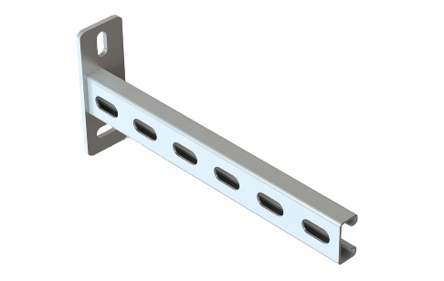
BIS RapidStrut® Vertikalkonsole für Installationen in engen Schächten

Rohre sicher befestigen und dabei möglichst wenig Platz benötigen. Diese Anforderung trifft besonders auf Installationen in engen Schächten zu. Eine Lösung ist die BIS RapidStrut® Vertikalkonsole für die optimierte Nutzung begrenzter Installationsflächen.

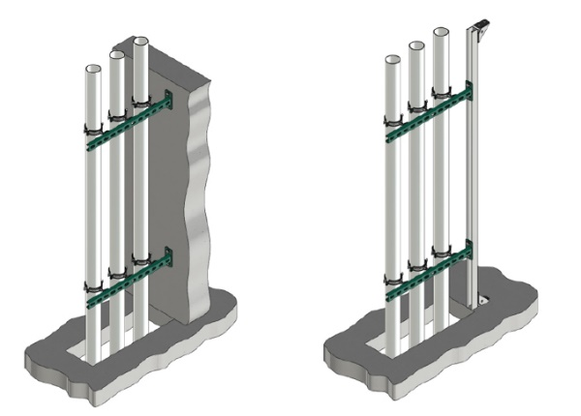
Möglichst nah nebeneinander sollen die Rohre befestigt werden und, wenn möglich, direkt an der Schachtwand. Die BIS RapidStrut® Vertikalkonsole ist die Lösung für Rohrinstallationen in Schachtsituationen mit oder ohne Wand. Dabei sorgt das versetzt auf die Wandplatte geschweißte Profil mit nach innen gebogenen Flanken mit Verzahnung für verstärkten Halt. Dank Oberflächenschutz BIS UltraProtect® 1000 Systemtechnologie ist die Vertikalkonsole für Installationen im Innen- als auch im Außenbereich geeignet.

So ist die BIS RapidStrut® Vertikalkonsole die Lösung für sichere Installationen auch in engen Schächten.

Bilder und Bildtexte:

BIS RapidStrut® Vertikalkonsole (BUP1000) für Installationen in engen Schächten.

Die Lösung für Rohrinstallationen in Schachtsituationen mit oder ohne Wand.

Bilder: Walraven

Ihre Ansprechpartnerin:

Gabriele Pöhlmann

Referentin PR und Media
Walraven GmbH
Karl-von-Linde-Str. 22
D-95447 Bayreuth

Telefon: + 49 921 7560149
Fax: + 49 921 7560222
E-Mail: gabriele.poehlmann@walraven.com
Homepage: www.walraven.com

